Отчет
по проведению республиканской декады
«Самопознание – Педагогика любви и творчества.»
КГУ «Средняя школа №2 Отдела образования Есильского района»
(2 – 13 февраля 2017 года)
Сегодня, 2 февраля , в школе стартовала декада «Самопознание – Педагогика любви и творчества.»
Цель декады: формирование у учащихся нравственно – духовных ценностей, создание позитивного настроя.
Декада открылась торжественной линейкой «Мир самопознания» посвященная автору Саре Алпысовне Назарбаевой. На линейке прозвучали стихотворения о добре, милосердии, мире, дружбе. Также прозвучали песни «Улыбка» и гимн самопознания «Дорога добра.»
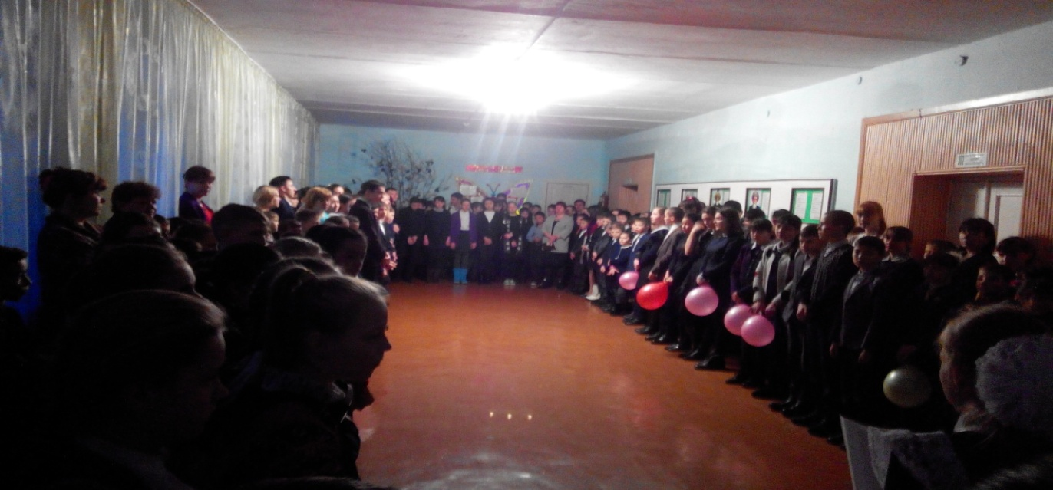
Ведущие ознакомили присутствующих с биографией С.А.Назарбаевой.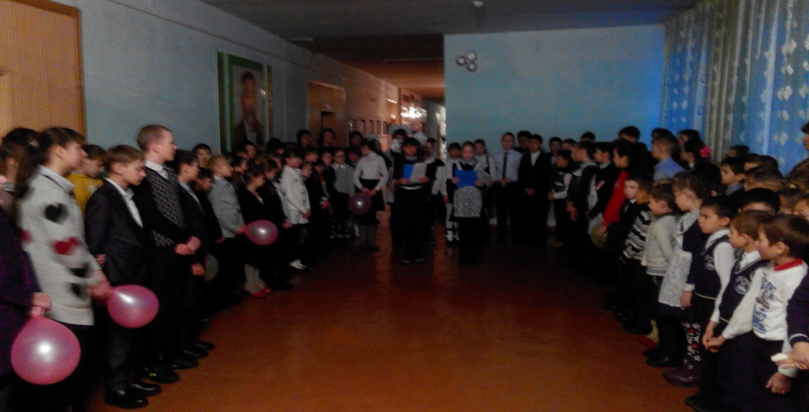
В рамках декады прошли открытые уроки:
Петрова О.Д. «О доброжелательности» 3 класс
Цель урока: углубление представления учащихся об общечеловеческой ценности «доброжелательность».
Никифорова Н.В. « Жить по совести.» 4 класс
Цель урока: расширение представления учащихся о нравственных качествах человека.»
Уроки прошли интересно и увлекательно. На уроках царила хорошая и живая атмосфера. Цели уроков достигнуты. Творческий материал к урокам подобран в соответствии с темой.
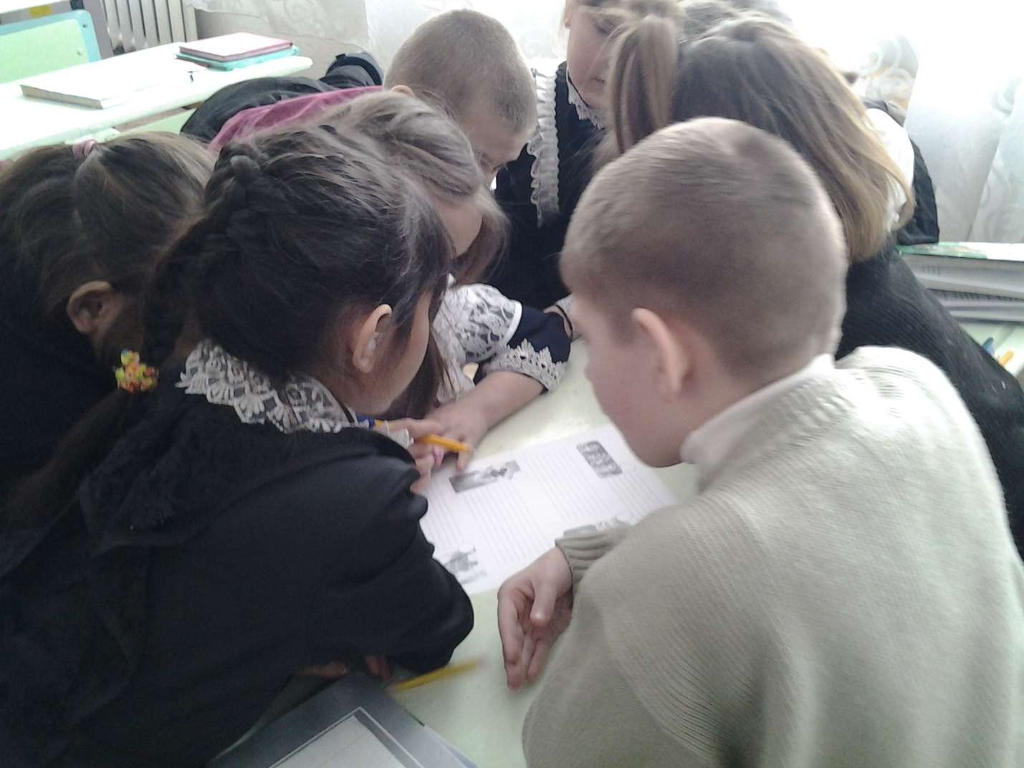
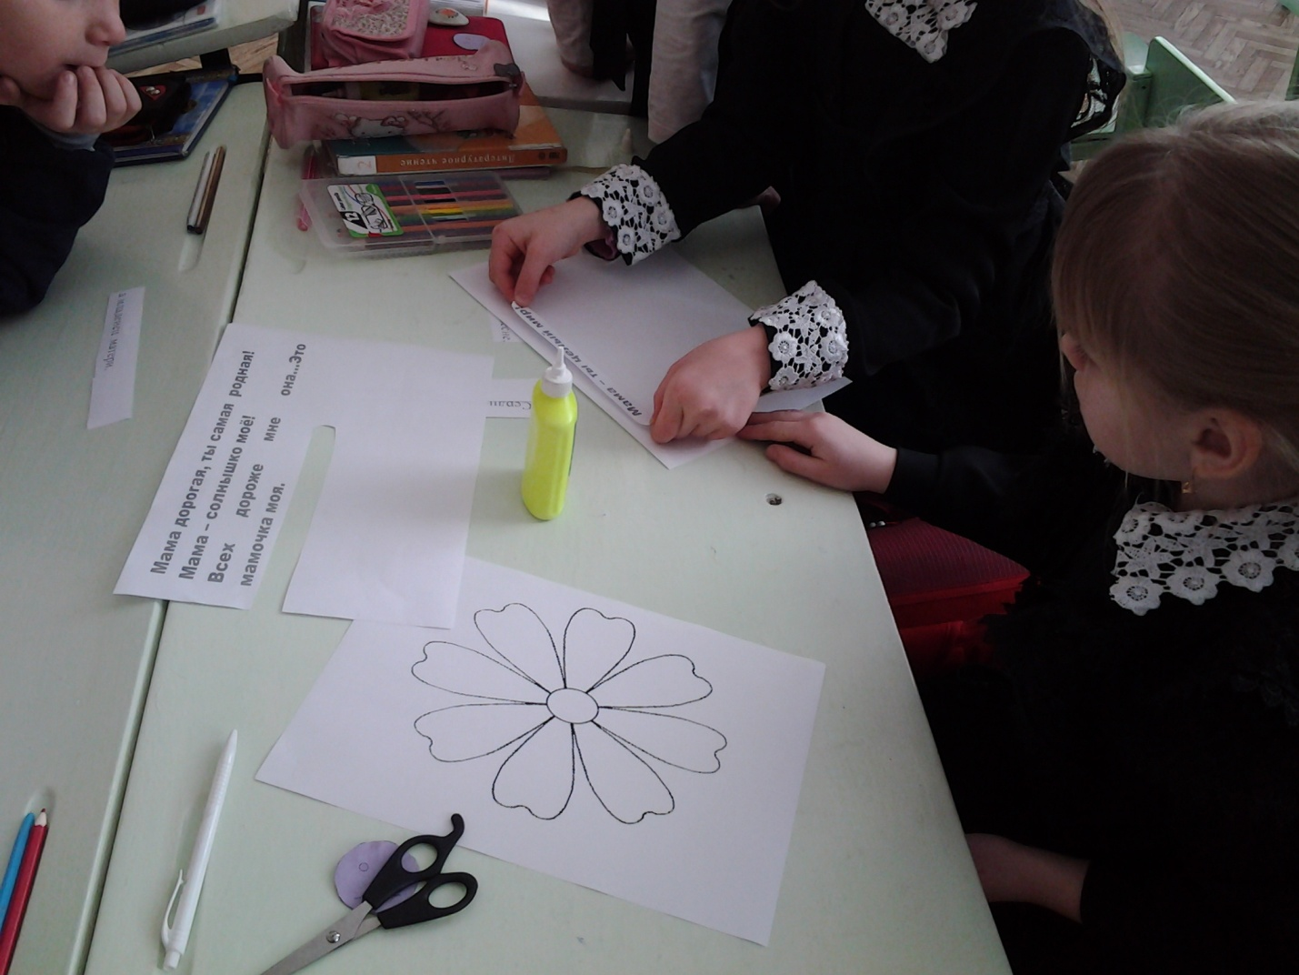
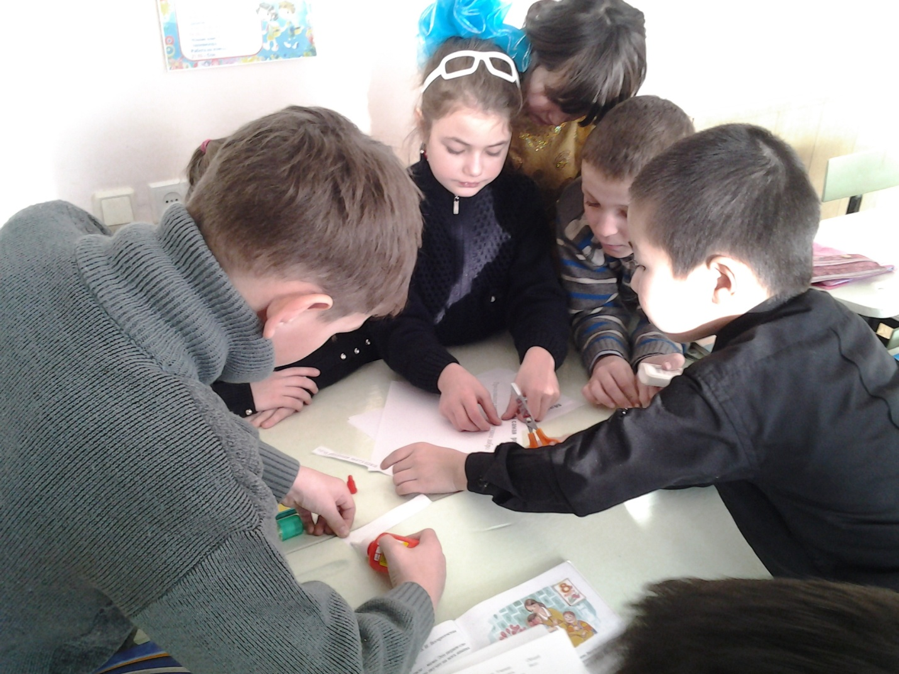
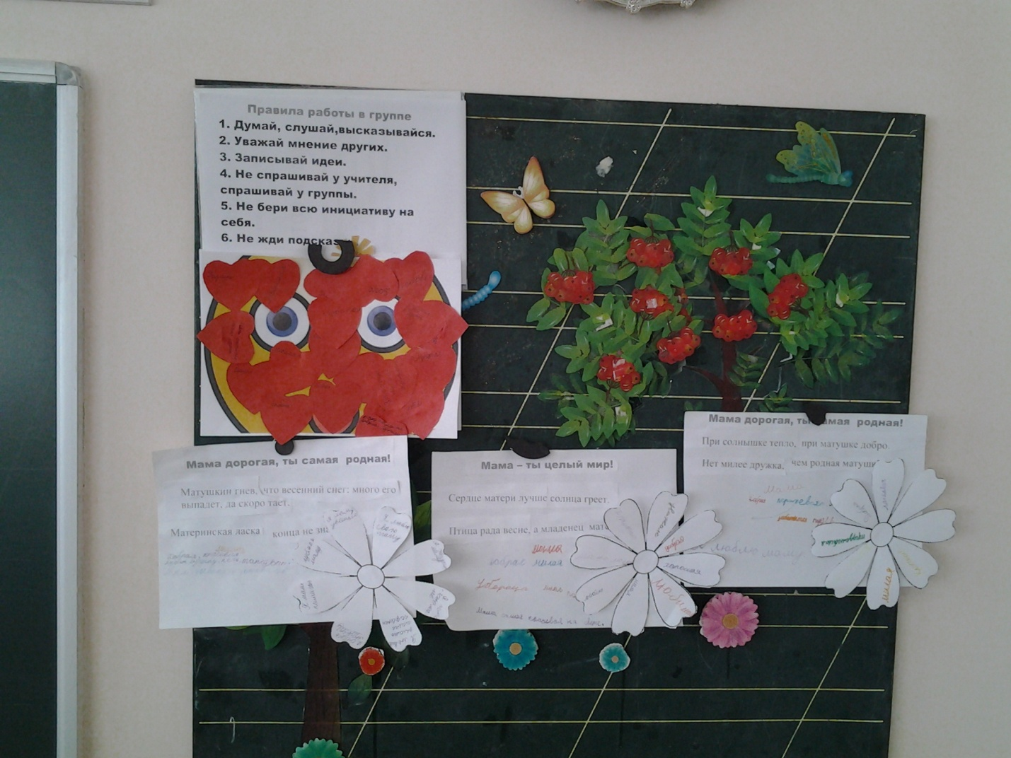
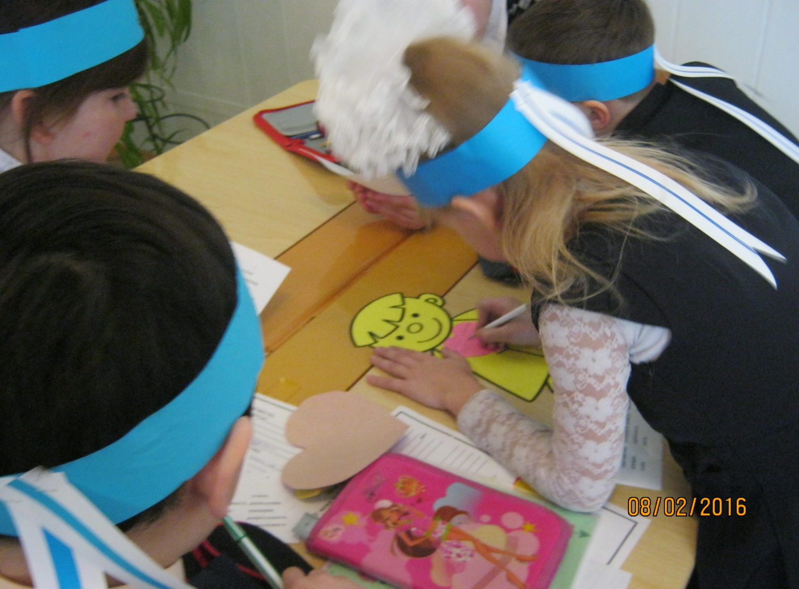
3 февраля прошел конкурс чтецов «Сердце, наполненное любовью» (0-4кл.) Ребята декламировали стихотворения о доброте, о любви к маме, о дружбе ,о мире, о семье.
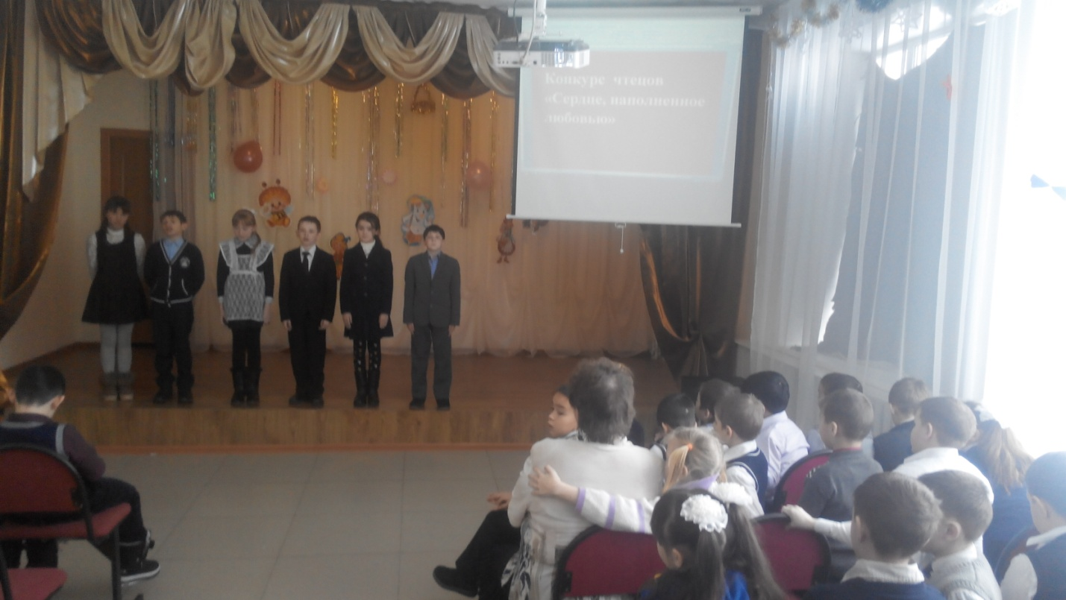
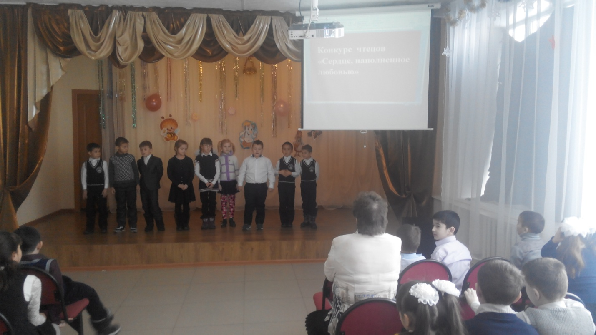
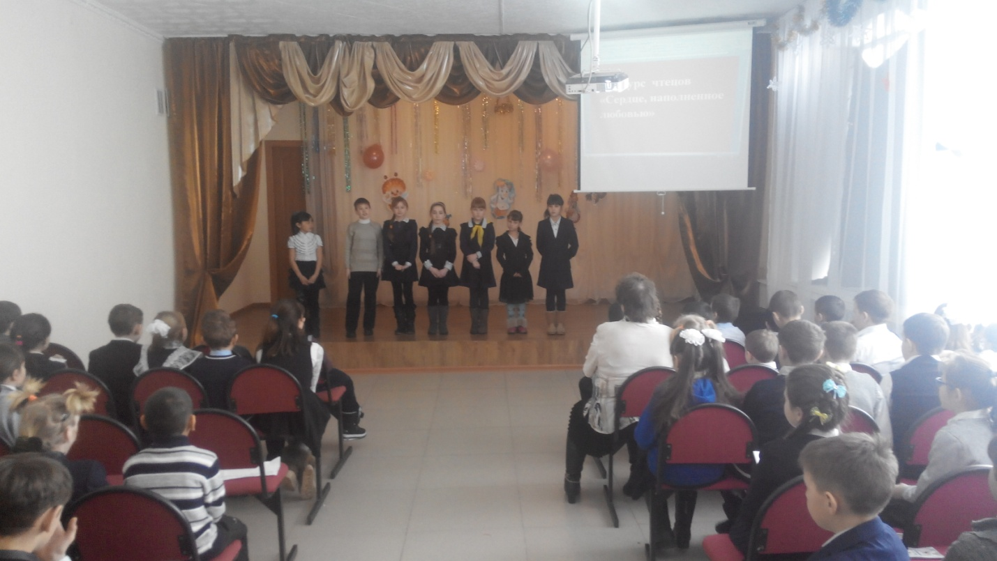
6 февраля прошли дебаты среди старшеклассников о патриотизме, нравственности и милосердии. Мероприятие провела Мукжанова Г.Б. Задачи мероприятия: поведение человека в обществе, культура общения, умение слушать и слышать. В заключении учащиеся пришли к выводу, что без общения люди обойтись не могут, а этому нужно учиться.
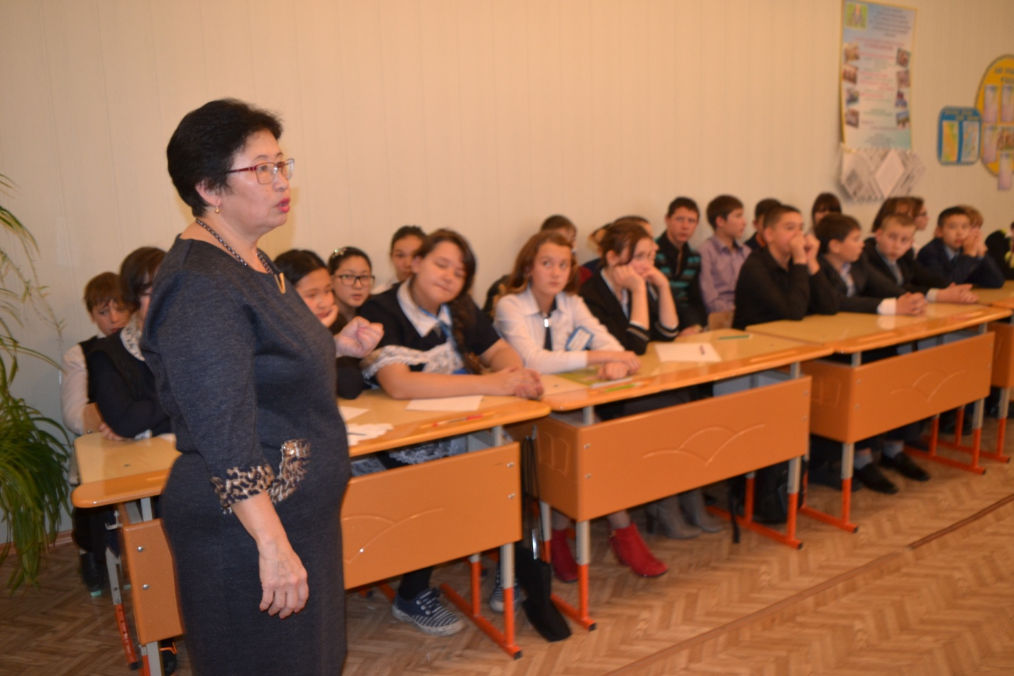
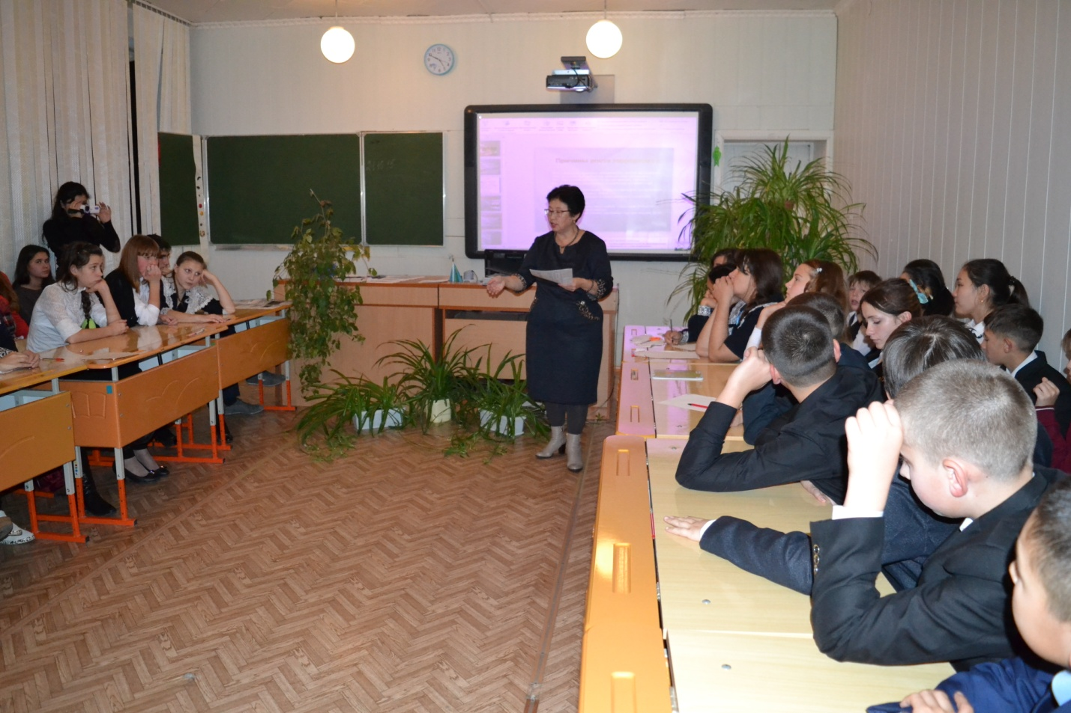
7 февраля – библиотекарь Лушина В.С. провела литературный вечер на тему «Семейные традиции» среди учащихся 5-7 классов. Цель: воспитание чувства любви и гордости за свою семью, сохранение семейных традиций. Учащиеся на мероприятии говорили о семье, какой она должна быть, о её праздниках и традициях, об увлечениях.
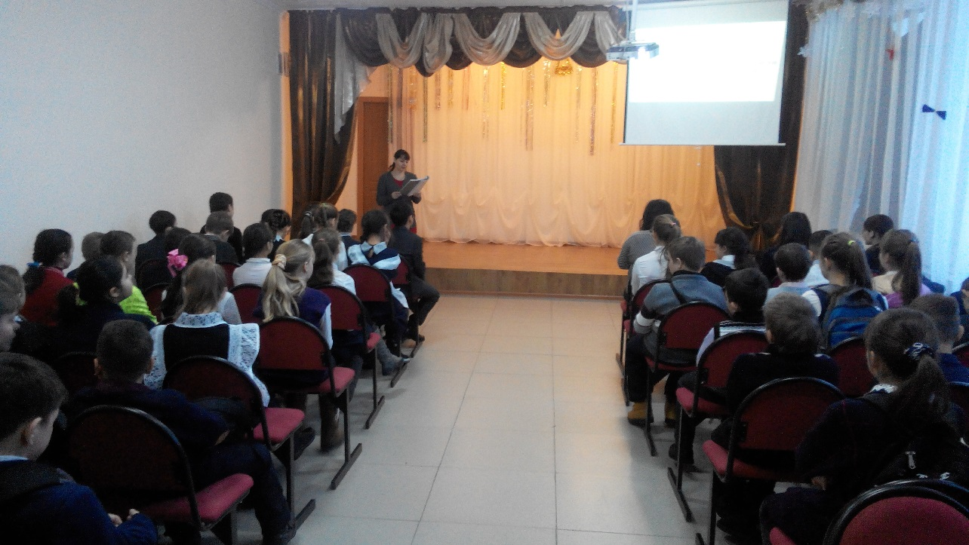

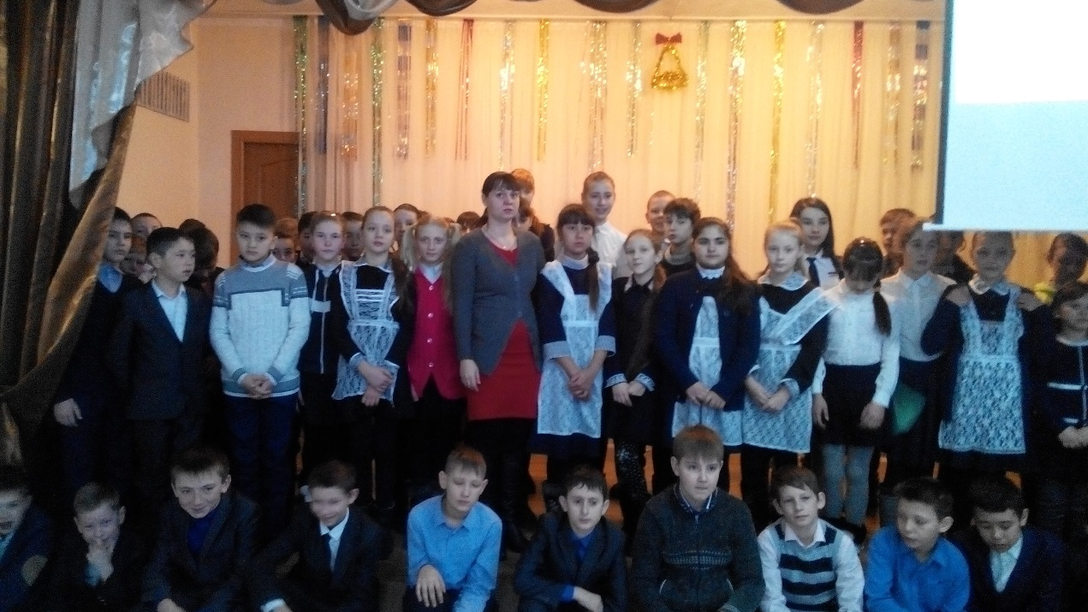

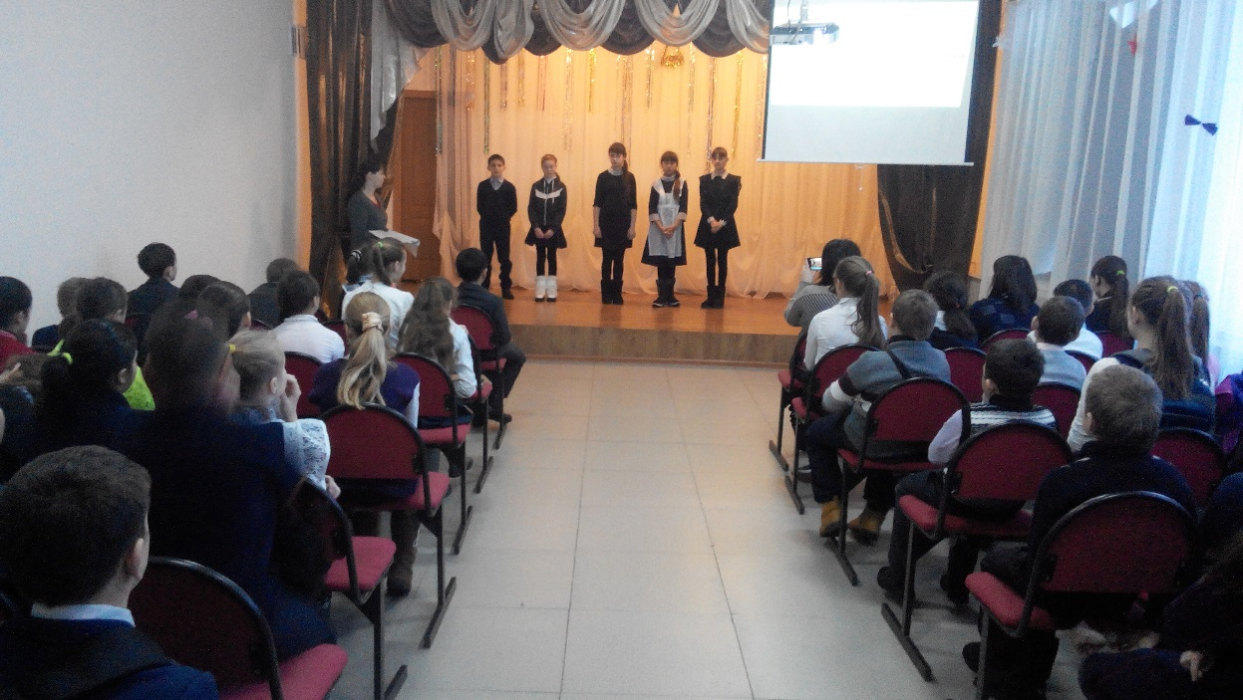
Учащимся начальной школы Унгефуг О.Н было организовано посещение спортивного комплекса «Энергетик». Цель: привлечь детей к занятию спортом. Детей очень приветливо встретили сотрудники комплекса и провели для них ознакомительную экскурсию по спортивным залам. Детям очень понравился тренажёрный зал.

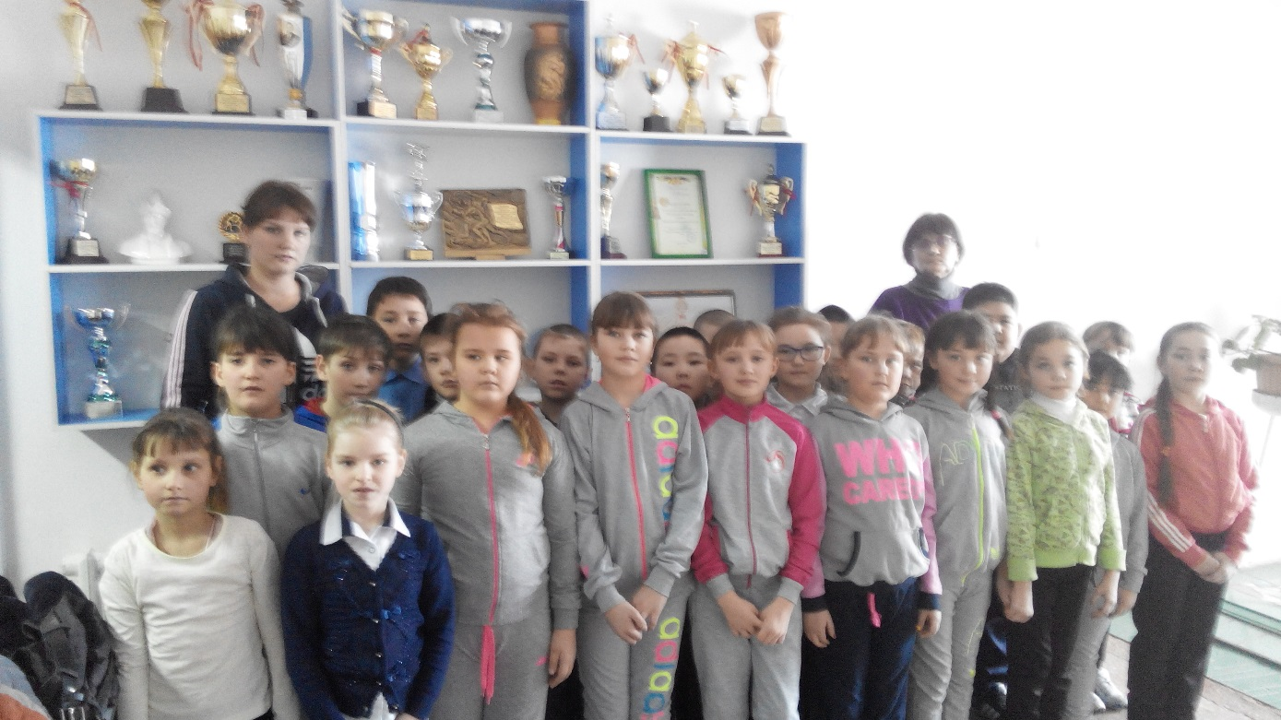

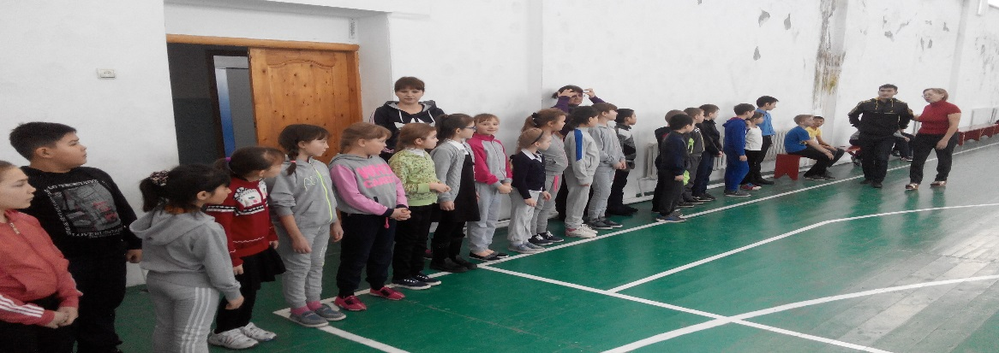

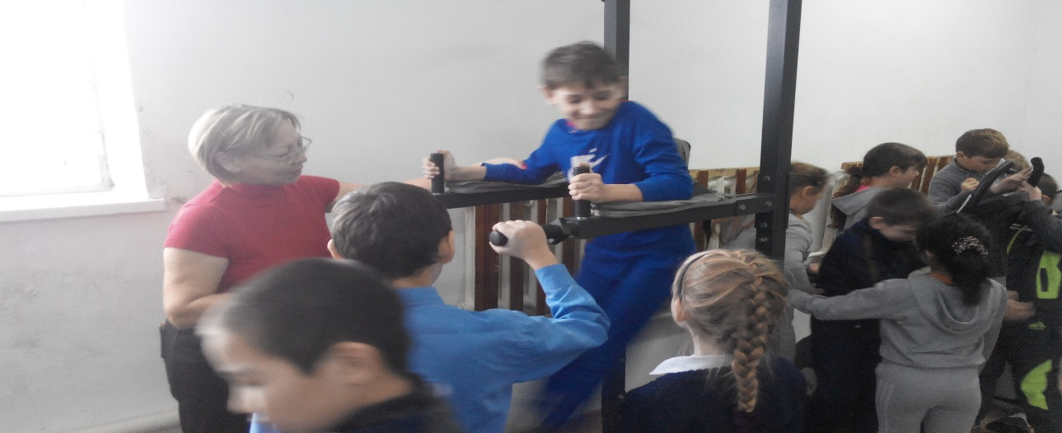
10 февраля в школе прошел конкурс рисунков на тему «Мир дружбы,мира и любви» среди учащихся.Цель конкурса: формирование у учащихся положительных качеств характера, стремление совершать добрые поступки, любви и уважения к семье, дружеских взаимоотношений между людьми. Дети приняли активное участие в конкурсе. Лучшие работы отмечены грамотами на линейке.
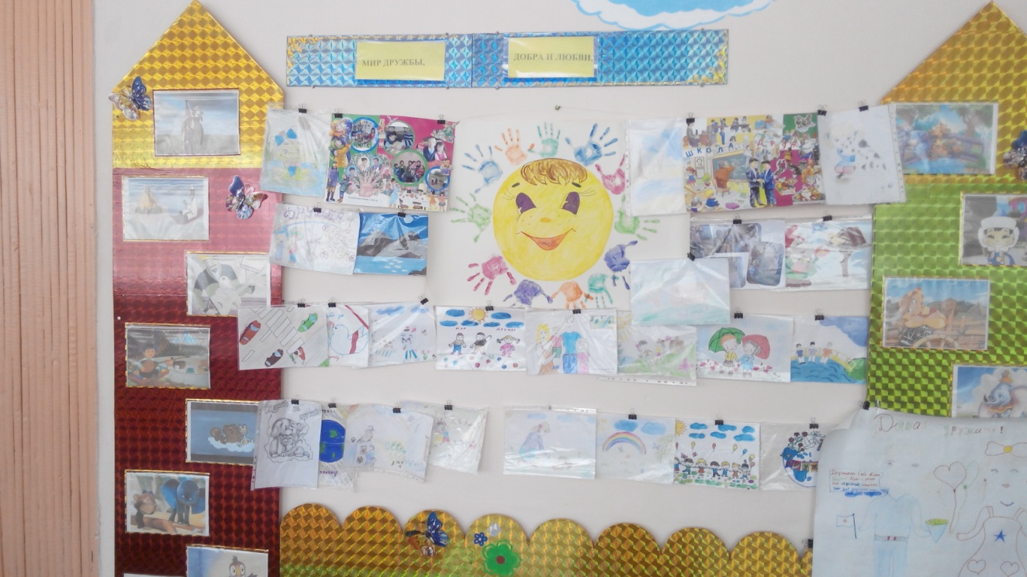
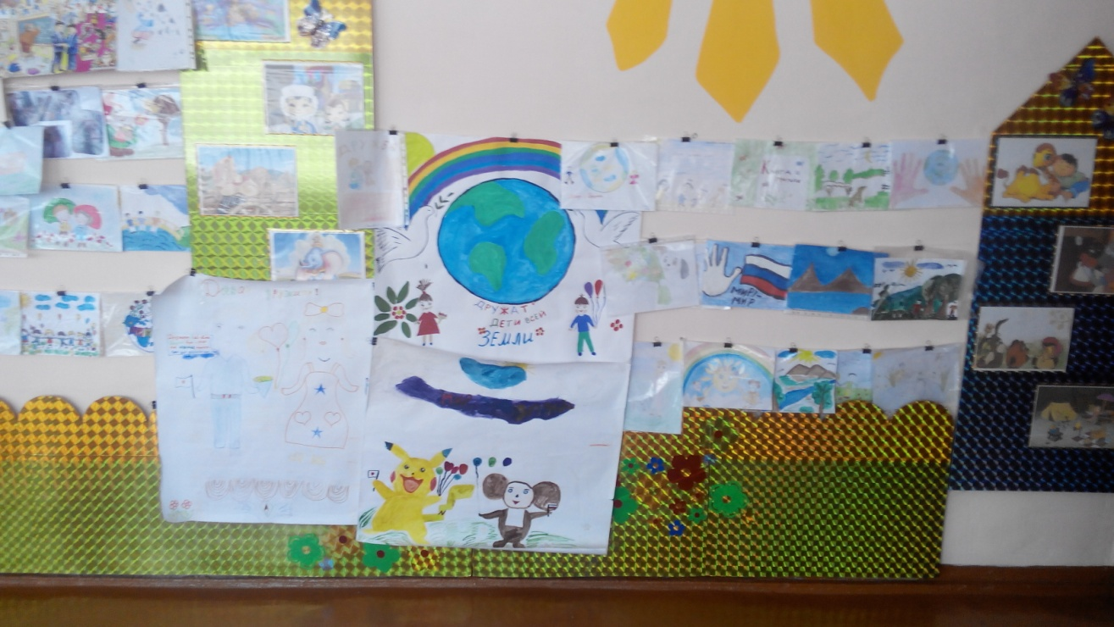
В течении декады была организована выставка творческих работ детей ( открыток, поделок) о маме, дружбе, мире. Цель выставки: выявление творческих детей в области декоративно – прикладного искусства. На выставку принимались все виды творческих работ – бисероплетение, техника «оригами»,поделки из пластилина, изделия из соленого теста, из картона и цветной бумаги. Выставка оставила яркие впечатления и множество позитивных эмоций.

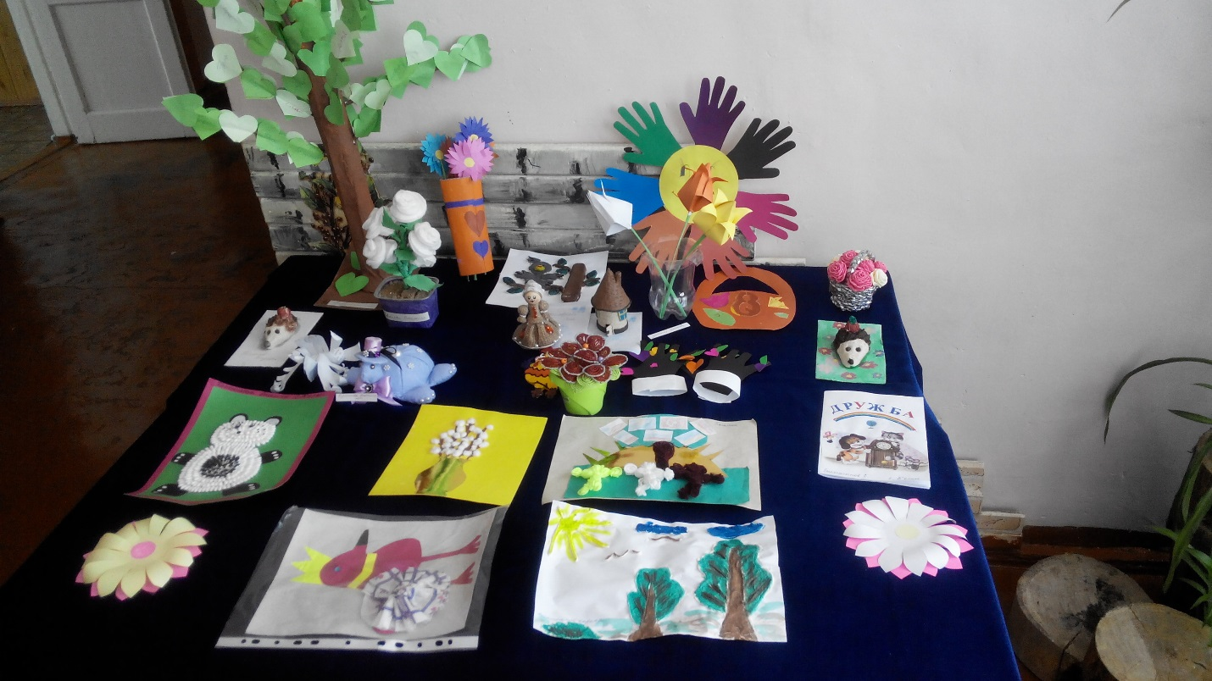
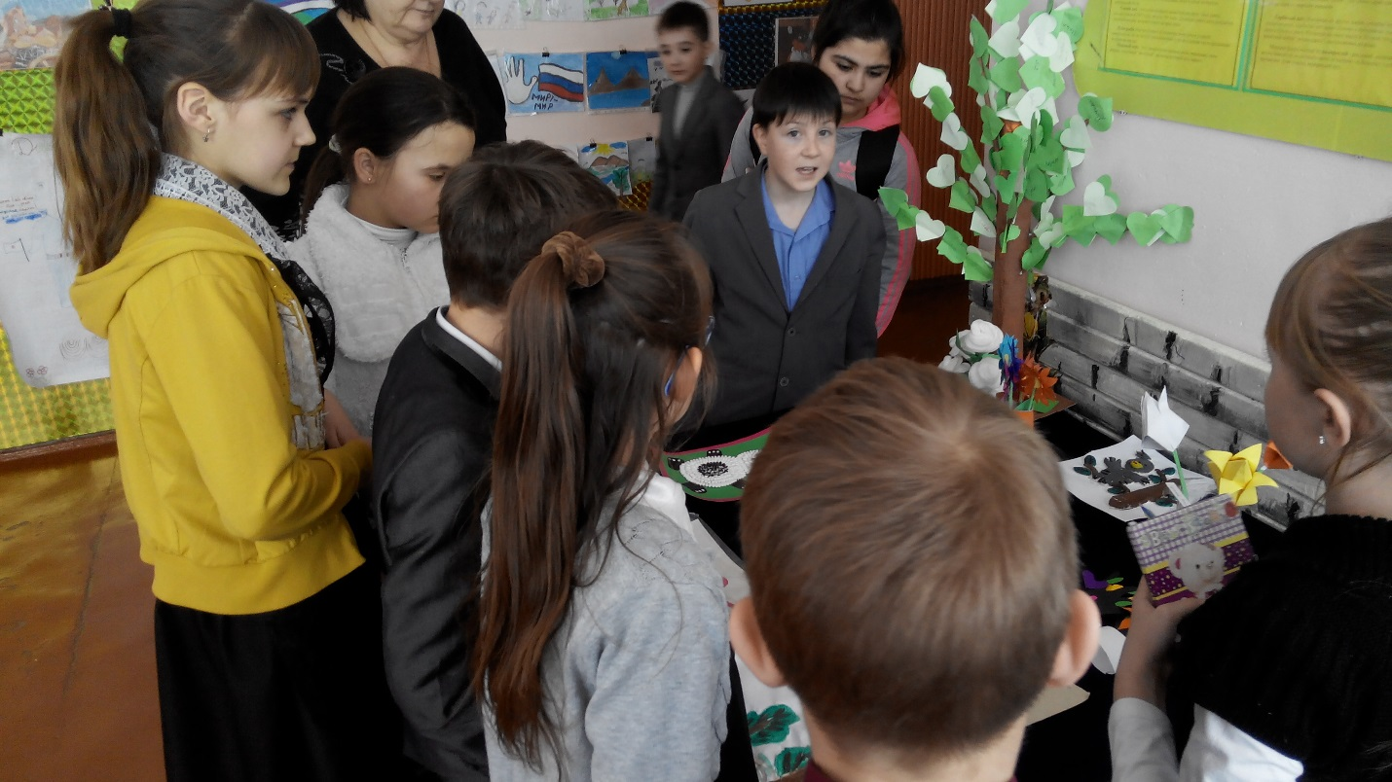
В библиотеке школы библиотекарем Лушиной В.С. была организована книжная выставка «Радость познания» о деятельности автора программы нравственно – духовного образования С.А.Назарбаевой. Учащиеся познакомились с трудами первой леди и центром «Бөбек».
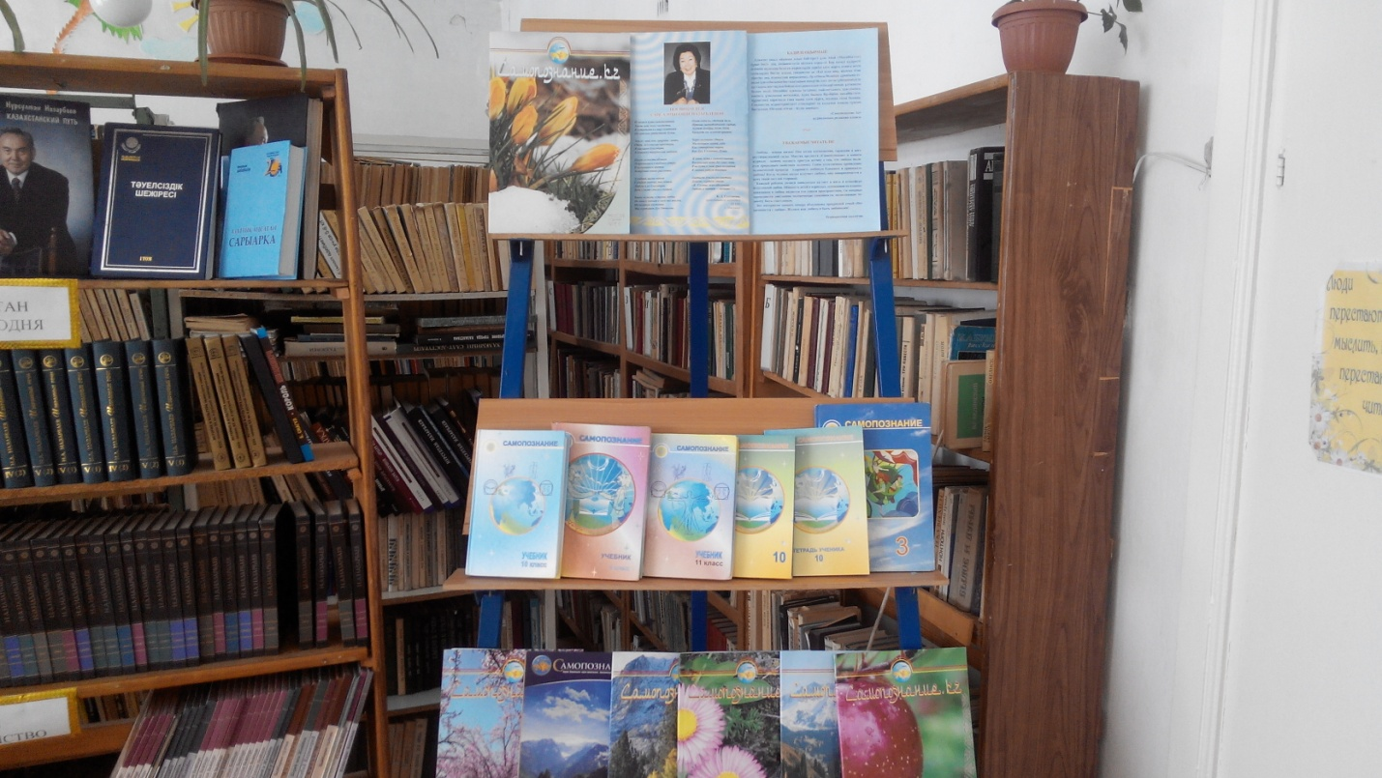
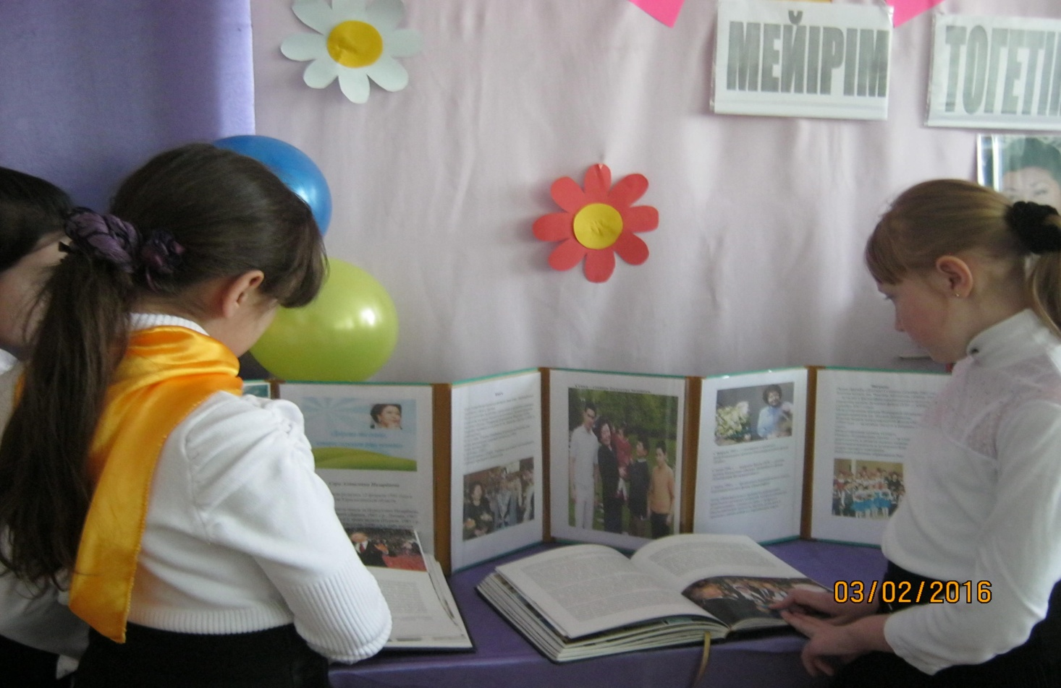
Учителями самопознания были проведены внеклассные мероприятия:
Матюк Т.Г. «Учимся беречь природу» 2 класс
Никифорова Н.В., Петрова О.Д. 1-4 класс «Покормите птиц зимой»
Цель мероприятий: привлечение внимания подрастающего поколения к проблеме подкормки зимующих птиц, охране природы; воспитание положительных качеств личности: отзывчивости, состраданию, бережливости.
Дети были вовлечены в творческую деятельность по охране природы и защите зимующих птиц и пришли к выводу, что если человек будет вдумчиво и бережно относиться к природе, то в дальнейшем это поможет избежать экологических глобальных катастроф.

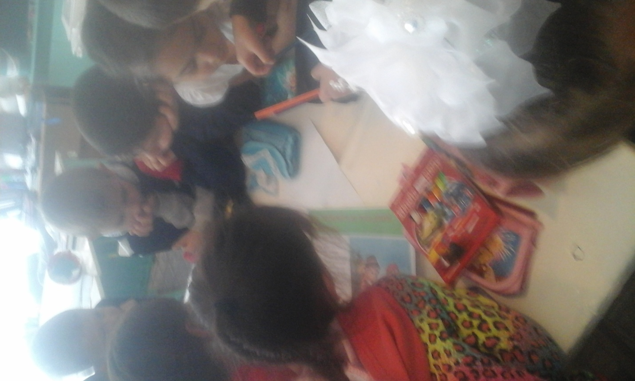
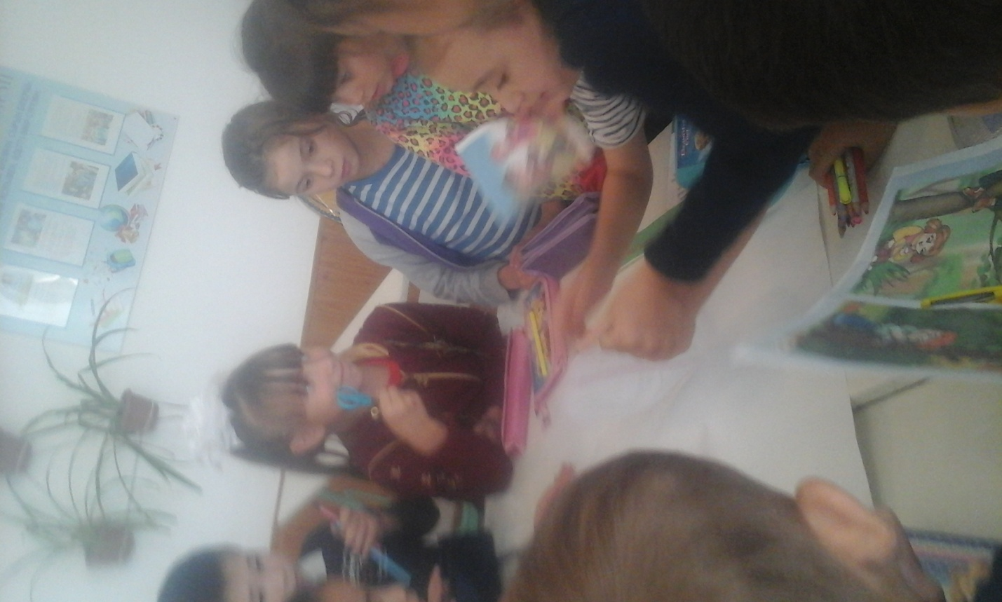
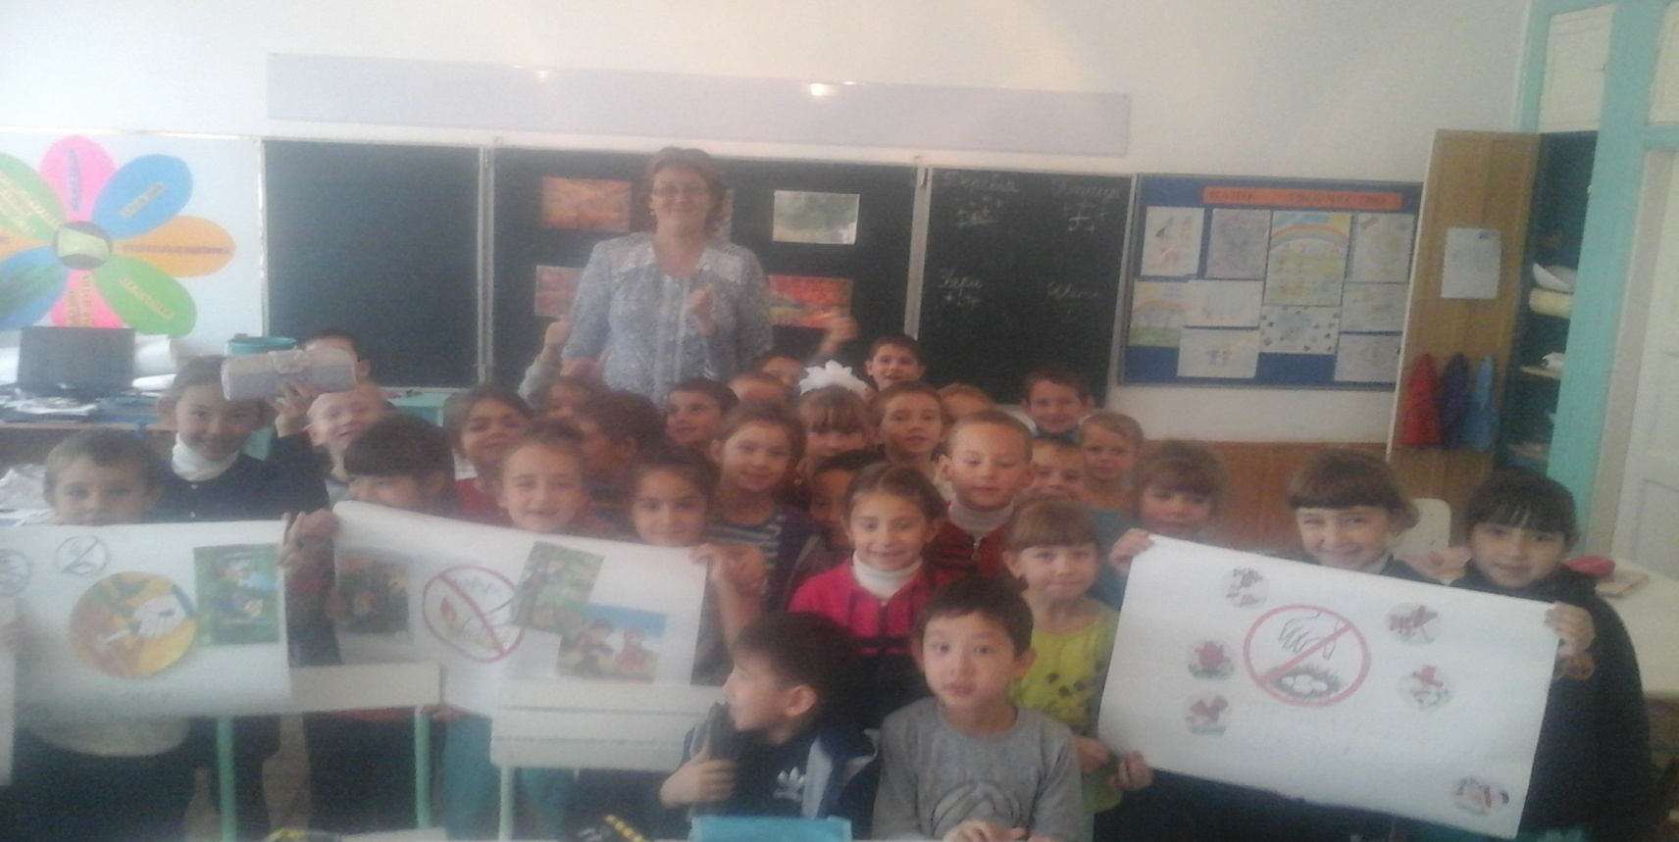
Классными руководителями проведены классные часы на тему « Доброта – согревающее сердце человека.»
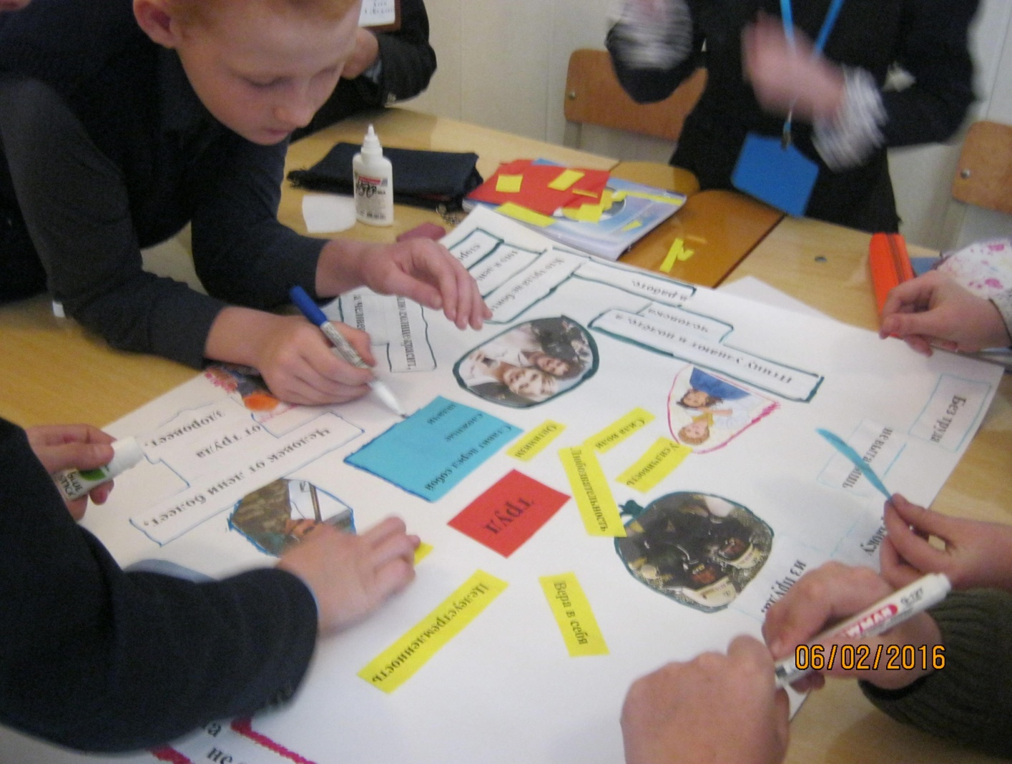

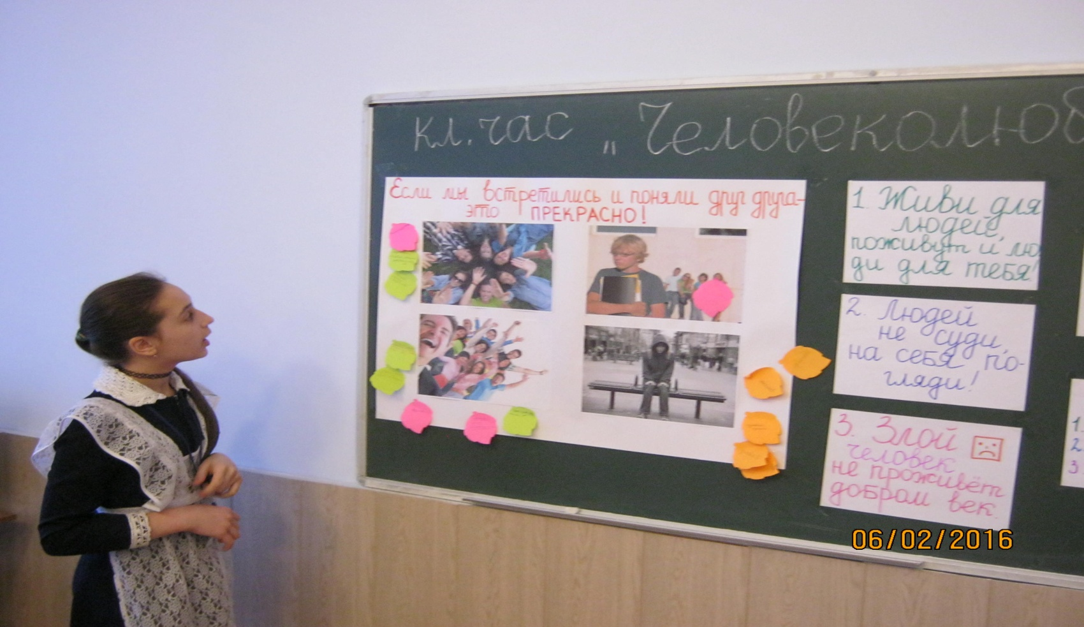
В заключении декады самопознания в актовом зале прошел концерт «Фестиваль дружбы.» В нем приняли участие все желающие показать свой талант и способности. Дети раскрылись, дали заглянуть в их внутренний мир, не боясь быть непонятыми.
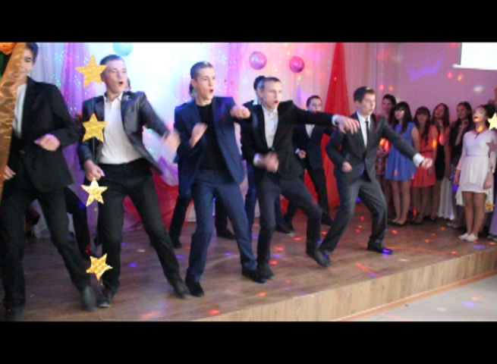
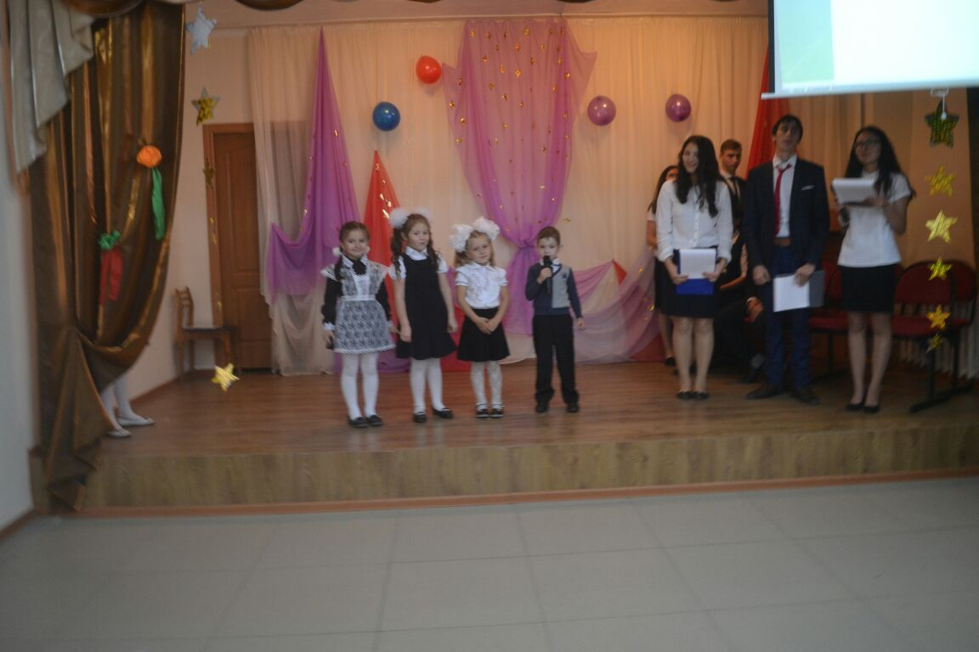
На протяжении всей декады учащиеся активно принимали участие во всех мероприятиях и уроках. Вся декада была позитивной.
Руководитель МО: Петрова О.Д.

